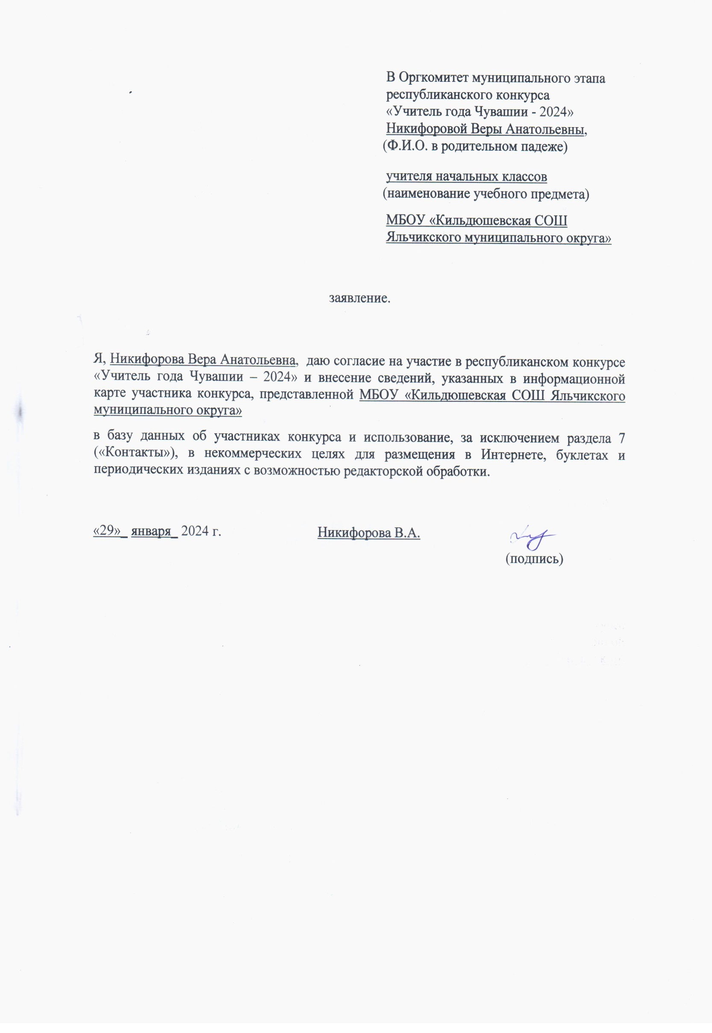

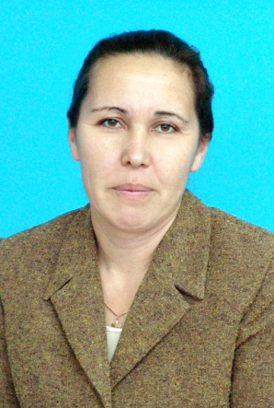

Информационная карта участника муниципального этапа
республиканского конкурса «Учитель года Чувашии – 2024»

______Никифорова____
(фамилия)
Вера Анатольевна
(имя, отчество)
(Яльчикский муниципальный округ Чувашской Республики
(наименование муниципалитета Чувашской Республики)

1. Общие сведения
Муниципальное образование | Яльчикский муниципальный округ
Населенный пункт | Деревня Кильдюшево
Дата рождения (день, месяц, год) | 15.04.1967
Место рождения | Село Новое Тинчурино Яльчикского района Чувашской Республики
Адреса в Интернете (сайт, блог и т. д.), где можно познакомиться с участником и публикуемыми им материалами | https://www.prodlenka.org/profile/751096
2. Работа
Место работы (наименование образовательной  организации в соответствии с уставом) | Муниципальное бюджетное общеобразовательное учреждение «Кильдюшевская средняя общеобразовательная школа Яльчикского муниципального округа Чувашской Республики»
Занимаемая должность | Учитель
Преподаваемые предметы | Начальные классы
Классное руководство в настоящее время, в каком классе | 4 класс
Общий трудовой и педагогический стаж (полных лет на момент заполнения анкеты) | 37лет
Квалификационная категория | 1
Почетные звания и награды (наименования и даты получения) | Почетная грамота Государственного Совета Чувашской Республики, от 03.08.2007г
Послужной список (места и сроки работы за последние  10 лет) | - Новопоселеннная восьмилетняя школа  - МБОУ « Кильдюшевская СОШ Яльчикского муниципального округа»
Преподавательская деятельность по совместительству (место работы и
занимаемая должность)

3. Образование
Название и год окончания учреждения  профессионального образования | - Канашское педагогическое училище,1986 год  - Чувашский государственный университет им.И.Н.Ульянова,2014 год
Специальность, квалификация по диплому | Учитель начальных классов, воспитатель.  Преподаватель по специальности «Педагогика и психология дошкольного образования»
Дополнительное профессиональное образование за последние три года (наименования образовательных программ, модулей, стажировок и т. п., места и сроки их получения)
Знание иностранных языков (укажите уровень владения) | Немецкий со словарем
Ученая степень
Название диссертационной работы (работ)
Основные публикации (в т. ч. брошюры, книги)

4. Общественная деятельность
Участие в общественных организациях (наименование, направление деятельности и дата вступления)
Участие в деятельности управляющего (школьного)
совета
Участие в разработке и реализации муниципальных, региональных, федеральных, международных программ и проектов (с указанием статуса участия) | uchi.ru  cтатус- учитель  проект «Мы – твои друзья»  статус- учитель  «Орлята России» статус учитель
5. Досуг
Хобби | Вышивание, чтение художественной литературы
Спортивные увлечения | Шашки
Сценические таланты
6. Контакты
Рабочий адрес с индексом | Яльчикский муниципальный округ, деревня Кильдюшево
Домашний адрес с индексом | Яльчикский муниципальный округ, д. Большая Ерыкла  Индекс: 429396

Рабочий телефон с междугородним кодом
Домашний телефон с междугородним кодом
Мобильный телефон с междугородним кодом | 89279956206
Личная электронная почта | vera-67-67@ yandex.ru
Адрес личного сайта в Интернете | https://www.prodlenka.org/profile/751096
Адрес школьного сайта в Интернете
7. Профессиональные ценности
Педагогическое кредо участника | «Не мыслям надобно учить, а мыслить» (И. Кант).
Почему нравится работать в школе | Школа даёт возможность постоянно пребывать в мире детства и юности, черпать силы, заряжаться энергией, видеть своими глазами незабываемый процесс взросления своих учеников. Все это вдохновляет на бесконечное
